БД:

| EMP |  | DEPT |
| --- | --- | --- |
| e_no  e_name  date_hire  salary  address  d_no |  | d_no  d_name  location |

Первый пакет – обработка данных для отделов:

1. Создание нового отдела
2. Подсчет количества сотрудников в указанном отделе
3. Подсчет количества сотрудников в каждом отделе
4. Изменение названия указанного отдела га новое
5. Перевод указанного отдела в новый город.

**Спецификация**

create or replace package dept_pkg as

v_count number;

v_msg varchar2(200);

e_error exception;

procedure new_dept(p_dname in dept.d_name%type, p_location in dept.location%type);

function emp_count(p_dname in dept.d_name%type) return varchar2;

procedure emp_count_all;

procedure rename_dept(p_old_name in dept.d_name%type, p_new_name in dept.d_name%type);

procedure move_dept(p_dname in dept.d_name%type, p_new_location in dept.location%type);

end dept_pkg;

**Тело пакета**  
  
create or replace package body dept_pkg as

procedure new_dept(p_dname in dept.d_name%type, p_location in dept.location%type) is

v_new_id dept.d_no%type;

begin

select count(*) into v_count from dept where upper(d_name) = upper(p_dname);

if v_count > 0 then

raise e_error;

end if;

select max(d_no) + 1 into v_new_id from dept;

insert into dept(d_no, d_name, location)

values (v_new_id, p_dname, p_location);

dbms_output.put_line('Отдел "' || p_dname || '" создан успешно.');

exception

when e_error then

raise_application_error(-20001, 'Такой отдел уже существует.');

end new_dept;

function emp_count(p_dname in dept.d_name%type) return varchar2 is

v_result varchar2(100);

begin

select count(*) into v_count from dept where upper(d_name) = upper(p_dname);

if v_count = 0 then

raise e_error;

end if;

select count(*) into v_count

from emp

where d_no = (select d_no from dept where upper(d_name) = upper(p_dname));

v_result := 'Количество сотрудников в отделе "' || p_dname || '" — ' || v_count;

return v_result;

exception

when e_error then

return 'Ошибка: отдела "' || p_dname || '" не существует.';

end emp_count;

procedure emp_count_all is

begin

for rec in (select d_name, (select count(*) from emp where emp.d_no = dept.d_no) as cnt from dept)

loop

dbms_output.put_line('Отдел "' || rec.d_name || '": ' || rec.cnt || ' сотрудников');

end loop;

end emp_count_all;

procedure rename_dept(p_old_name in dept.d_name%type, p_new_name in dept.d_name%type) is

begin

select count(*) into v_count from dept where upper(d_name) = upper(p_old_name);

if v_count = 0 then

raise e_error;

end if;

update dept set d_name = p_new_name where upper(d_name) = upper(p_old_name);

dbms_output.put_line('Отдел "' || p_old_name || '" переименован в "' || p_new_name || '".');

exception

when e_error then

raise_application_error(-20002, 'Ошибка: отдел "' || p_old_name || '" не найден.');

end rename_dept;

procedure move_dept(p_dname in dept.d_name%type, p_new_location in dept.location%type) is

begin

select count(*) into v_count from dept where upper(d_name) = upper(p_dname);

if v_count = 0 then

raise e_error;

end if;

update dept set location = p_new_location where upper(d_name) = upper(p_dname);

dbms_output.put_line('Отдел "' || p_dname || '" переведён в город "' || p_new_location || '".');

exception

when e_error then

raise_application_error(-20003, 'Ошибка: отдел "' || p_dname || '" не найден.');

end move_dept;

end dept_pkg;

добавление нового отдела

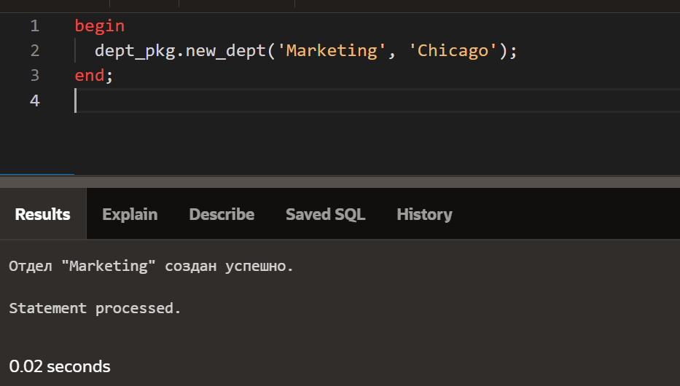

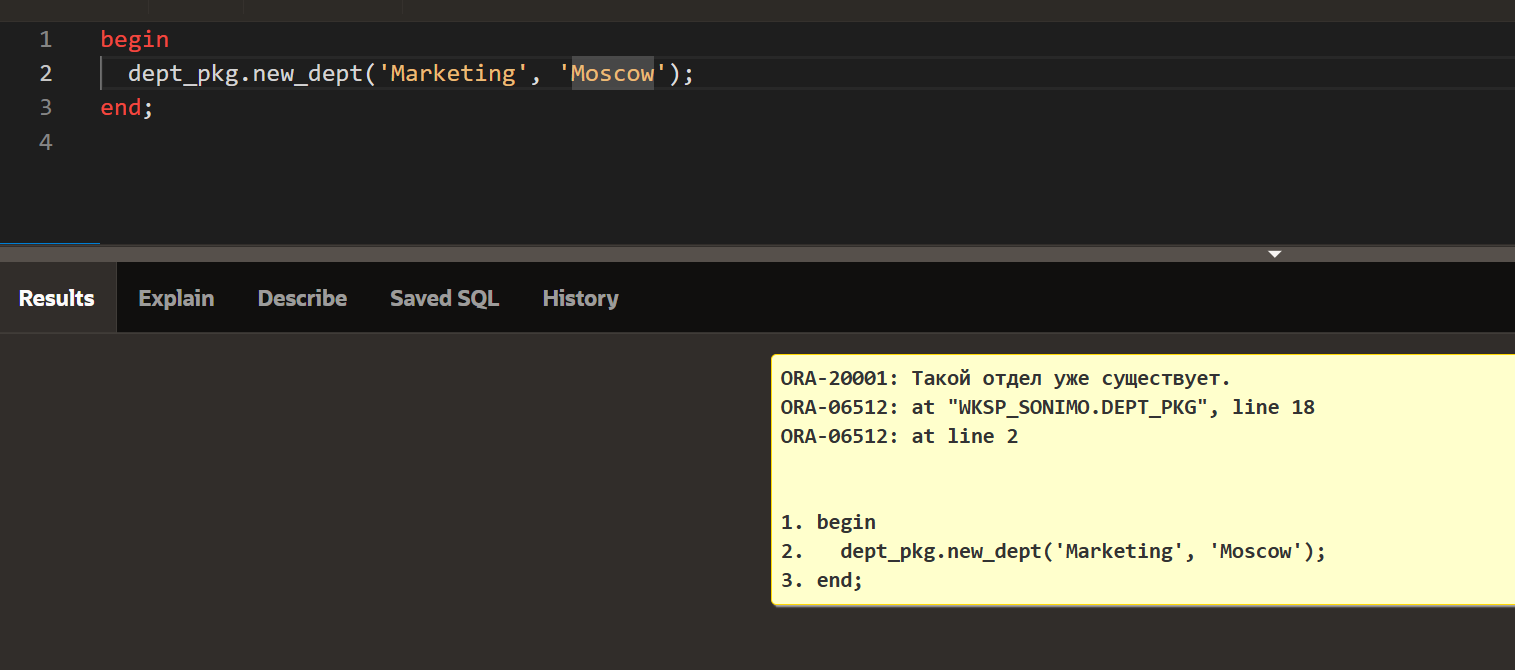

Количество сотрудников в отделе

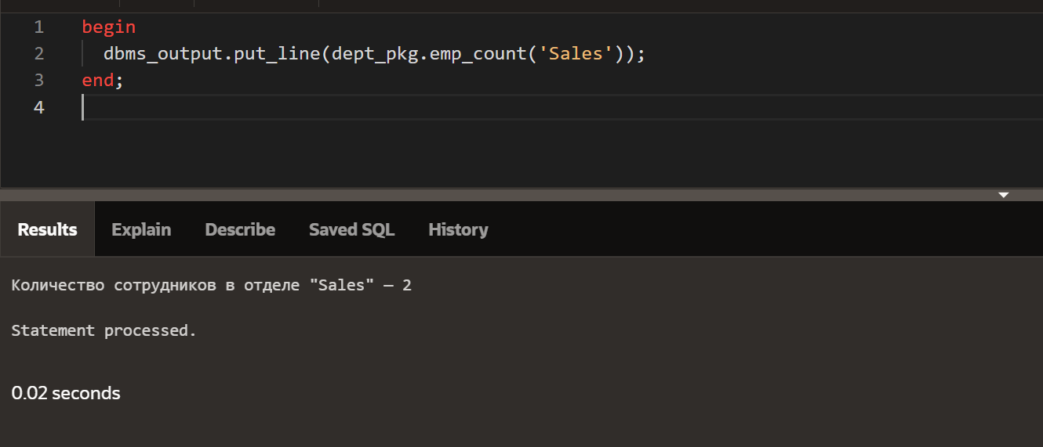

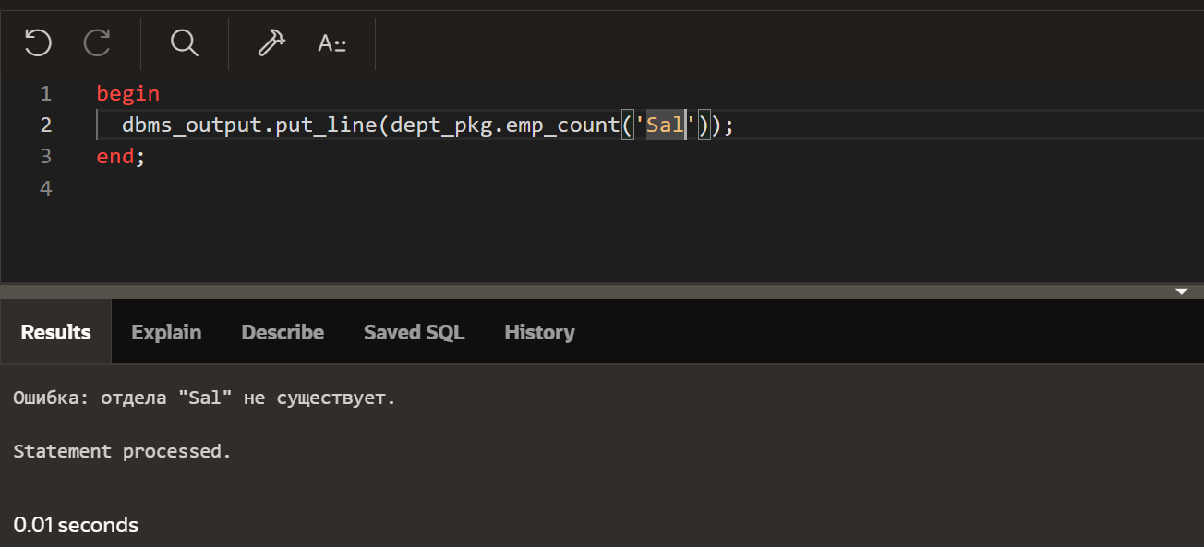

Количество сотрудников во всех отделах

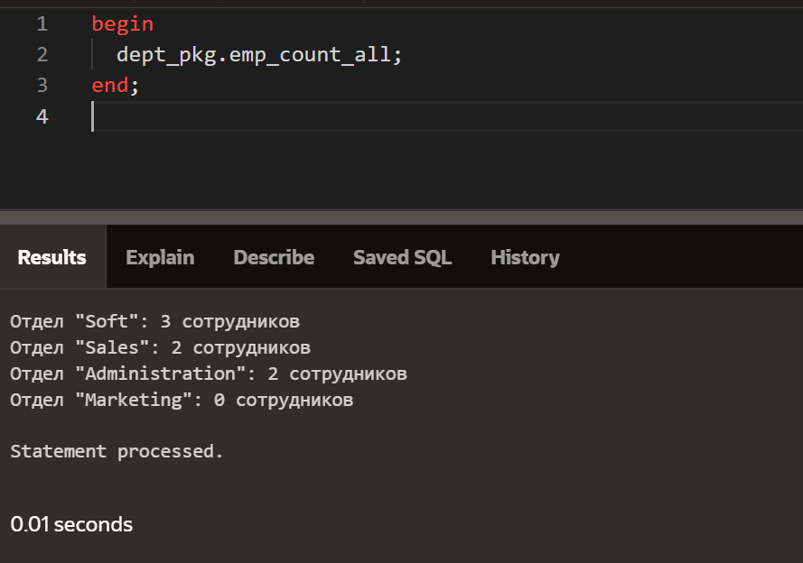

Переименование отдела

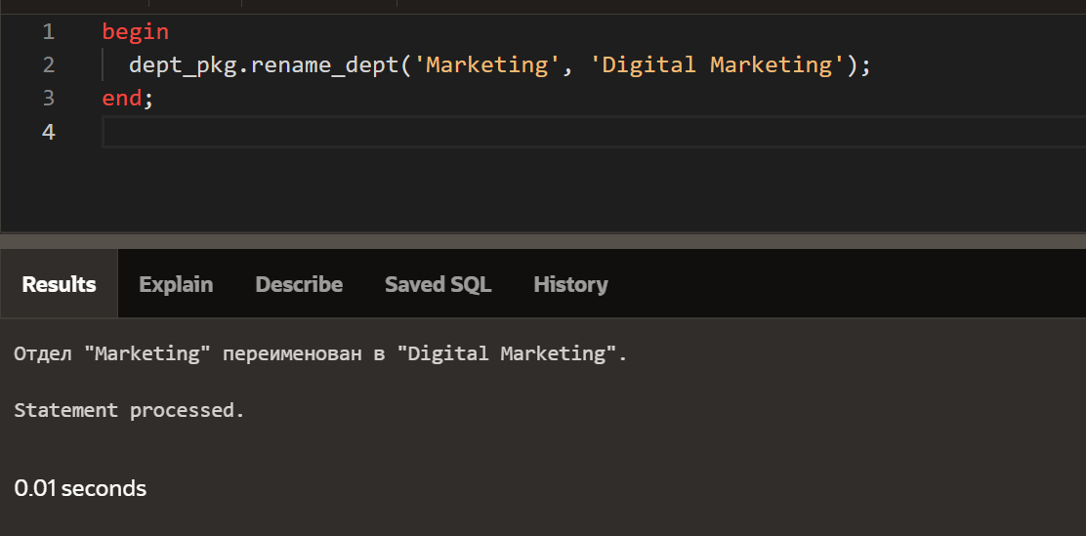

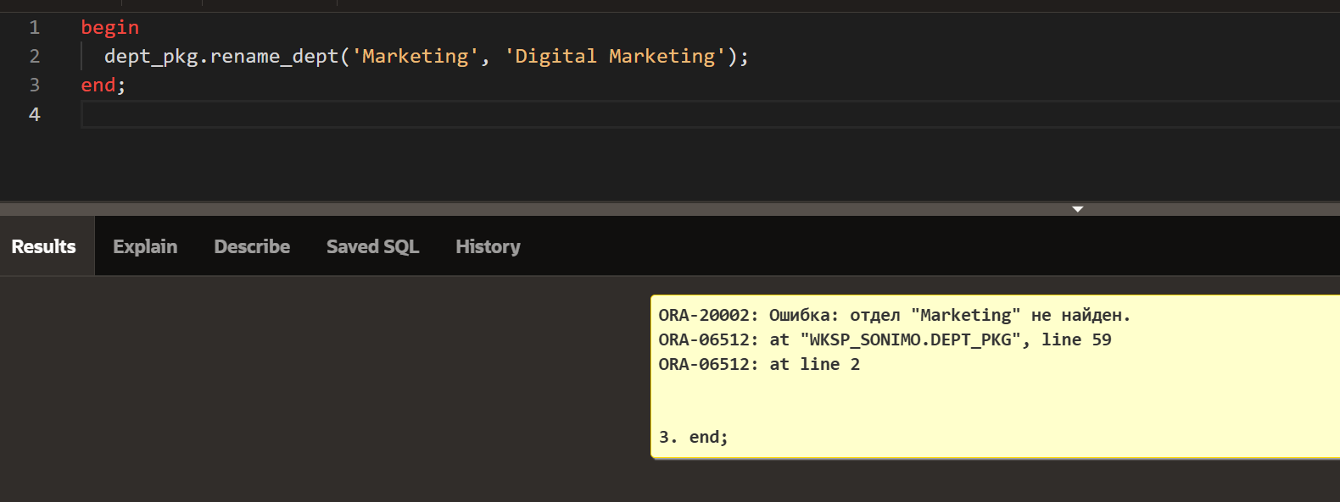

перевод отдела

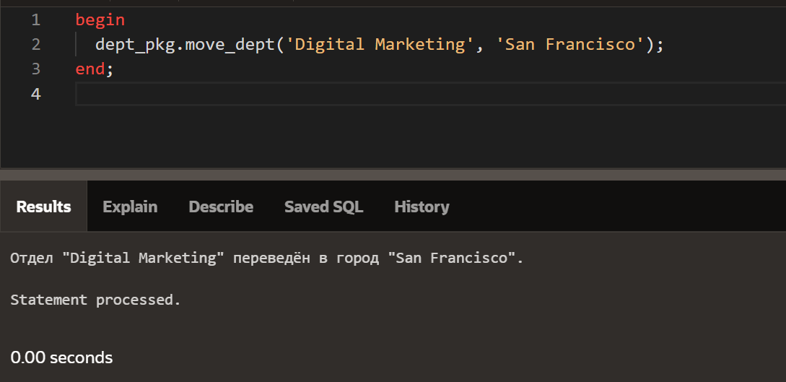

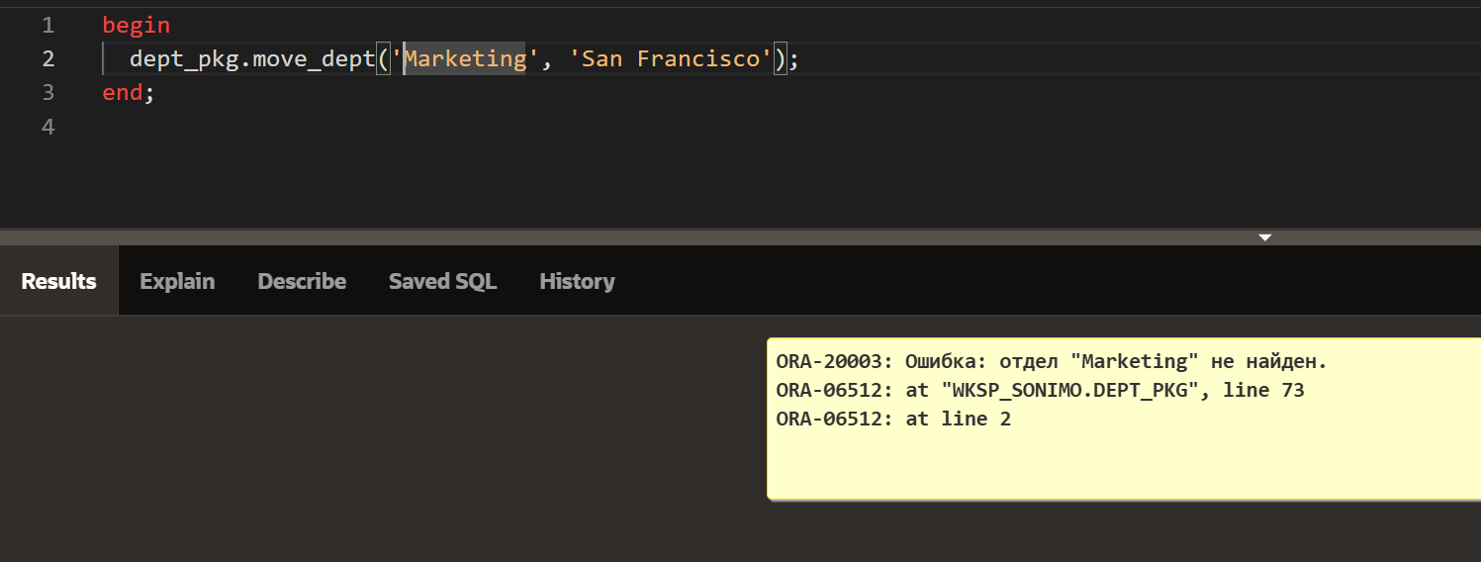

Второй пакет – обработка данных для сотрудников фирмы:

1. Зачисление нового сотрудника
2. Изменение зарплаты указанного сотрудника на заданную величину
3. Расчет ежегодного объема зарплаты для указанного сотрудника
4. Расчет ежегодного объема зарплаты сотрудников в указанном отделе.
5. Перевод сотрудника в указанный отдел.

**Спецификация**

create or replace package emp_pkg as

v_count integer;

e_error exception;

procedure hire_employee(p_name in emp.e_name%type, p_salary in emp.salary%type, p_address in emp.address%type, p_dept in dept.d_name%type);

procedure update_salary(p_emp in emp.e_name%type, p_address in emp.address%type, p_new_salary in emp.salary%type);

function annual_salary_emp(p_emp in emp.e_name%type, p_address in emp.address%type) return varchar2;

function annual_salary_dept(p_dept in dept.d_name%type) return varchar2;

procedure transfer_employee(p_emp in emp.e_name%type, p_address in emp.address%type, p_new_dept in dept.d_name%type);

end emp_pkg;

**Тело пакета**   
  
create or replace package body emp_pkg as

-- Процедура для зачисления нового сотрудника

procedure hire_employee(p_name in emp.e_name%type, p_salary in emp.salary%type, p_address in emp.address%type, p_dept in dept.d_name%type) is

v_emp_id emp.e_no%type;

v_dept_id dept.d_no%type;

v_count integer;

begin

-- Проверка на существующего сотрудника с таким же именем и адресом

select count(*) into v_count from emp where e_name = p_name and address = p_address;

if v_count > 0 then

raise e_error;

end if;

select d_no into v_dept_id from dept where d_name = p_dept;

select nvl(max(e_no), 0) + 1 into v_emp_id from emp;

insert into emp (e_no, e_name, salary, address, d_no) values (v_emp_id, p_name, p_salary, p_address, v_dept_id);

exception

when e_error then

raise_application_error(-20001, 'Сотрудник с таким именем и адресом уже существует');

when no_data_found then

raise_application_error(-20002, 'Отдел с таким названием не найден');

end hire_employee;

-- Процедура для изменения зарплаты сотрудника

procedure update_salary(p_emp in emp.e_name%type, p_address in emp.address%type, p_new_salary in emp.salary%type) is

v_emp_id emp.e_no%type;

begin

select count(*) into v_count from emp where e_name = p_emp and address = p_address;

if v_count = 0 then

raise e_error;

end if;

update emp set salary = p_new_salary where e_name = p_emp and address = p_address;

exception

when e_error then

raise_application_error(-20001, 'Сотрудник с таким именем и адресом не найден');

end update_salary;

function annual_salary_emp(p_emp in emp.e_name%type, p_address in emp.address%type) return varchar2 is

v_salary emp.salary%type;

v_result varchar2(100);

begin

select count(*) into v_count from emp where e_name = p_emp and address = p_address;

if v_count = 0 then

raise e_error;

end if;

-- Расчет годовой зарплаты сотрудника

select salary * 12 into v_salary from emp where e_name = p_emp and address = p_address;

v_result := 'Годовая зарплата сотрудника ' || p_emp || ' составляет ' || v_salary || ' лей';

return v_result;

exception

when e_error then

raise_application_error(-20001, 'Такого сотрудника нет');

end;

-- Функция для расчета годовой зарплаты сотрудников в отделе

function annual_salary_dept(p_dept in dept.d_name%type) return varchar2 is

v_salary number;

v_result varchar2(1000);

begin

select count(*) into v_count from dept where d_name = p_dept;

if v_count = 0 then

raise e_error;

end if;

select sum(salary * 12) into v_salary from emp

where d_no = (select d_no from dept where d_name = p_dept);

v_result := 'Годовая зарплата сотрудников отдела ' || p_dept || ' составляет ' || v_salary || ' лей';

return v_result;

exception

when e_error then

raise_application_error(-20001, 'Такого отдела нет');

end;

-- Процедура для перевода сотрудника в новый отдел

procedure transfer_employee(p_emp in emp.e_name%type, p_address in emp.address%type, p_new_dept in dept.d_name%type) is

v_emp_id emp.e_no%type;

v_new_dept_id dept.d_no%type;

begin

select count(*) into v_count from emp where e_name = p_emp and address = p_address;

if v_count = 0 then

raise e_error;

end if;

-- Проверка существования нового отдела

select count(*) into v_count from dept where d_name = p_new_dept;

if v_count = 0 then

raise e_error;

end if;

select d_no into v_new_dept_id from dept where d_name = p_new_dept;

update emp set d_no = v_new_dept_id where e_name = p_emp and address = p_address;

exception

when e_error then

raise_application_error(-20001, 'Сотрудник или отдел не найден');

end;

end emp_pkg;

